EVALUATION  NOM : Prénom :

* Associer des solutions techniques à des fonctions
* Connaître le principe de fonctionnement d’un capteur, d’un actionneur.
* Connaître et distinguer signal analogique et numérique

**EXERCICE 1 : Complétez la représentation fonctionnelle suivante.**

|  |  |  |  |
| --- | --- | --- | --- |
| **Insuffisant** | **Fragile** | **Satisfaisant** | **Très satisfaisant** |
|  |  |  |  |

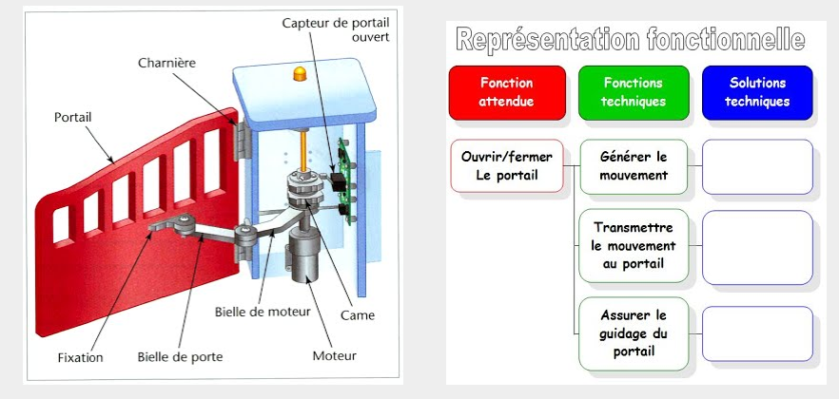

* Quels sont les éléments qui permettent de réaliser la fonction « détecter l’ouverture du portail » ?

……………………………………………………………………………………………………………………………………………………………………………………

**EXERCICE 2**: **Associez capteur, grandeur physique et un exemple d’utilisation.**

|  |  |  |  |
| --- | --- | --- | --- |
| **Insuffisant** | **Fragile** | **Satisfaisant** | **Très satisfaisant** |
|  |  |  |  |

Complétez le tableau à l’aide des mots suivants : alarme d’incendie, champ magnétique, capteur de présence, son, cellule photoélectrique.

|  |  |  |
| --- | --- | --- |
| **Capteurs** | **Grandeurs physiques** | **Exemples** |
| Microphone |  | Surveillance bébé |
| Thermistance | Chaleur |  |
| Capteur magnétique |  | Détecteur d’intrusion |
|  | Lumière | Détecteur de passage |
|  | Mouvement | Alarme volumétrique |

**EXERCICE 3 : Pour chaque fonction, associez le capteur ou l’actionneur correspondant.**

|  |  |  |  |
| --- | --- | --- | --- |
| **Insuffisant** | **Fragile** | **Satisfaisant** | **Très satisfaisant** |
|  |  |  |  |

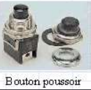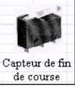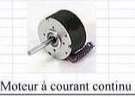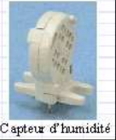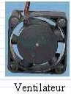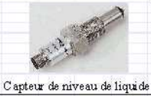

Indiquez le nom du capteur ou de l’actionneur face à la fonction correspondante

|  |  |
| --- | --- |
| **NOM** | **FONCTION** |
|  | C'est un actionneur qui permet, à partir d'un courant électrique continu, de faire tourner un mécanisme |
|  | Ce capteur est utilisé pour détecter la fin d'un déplacement. Exemple : l'ouverture ou la fermeture d'un portail (maquette) |
|  | C'est un actionneur qui permet, à partir d'un courant électrique, de faire tourner une hélice. On l'utilise en général pour refroidir un système. |
|  | C'est un capteur qui permet de détecter le niveau d'un liquide. On peut l'utiliser par exemple dans un réservoir d'essence pour connaître son niveau |
|  | C'est un capteur qui permet de détecter la pression d'un doigt ! Il permet à un utilisateur, par exemple, de démarrer une machine. |
|  | Ce capteur permet de détecter le niveau d'humidité. On peut l'utiliser dans une pièce contenant des aliments susceptible de moisir à cause de l'humidité. |

**EXERCICE 4 : Ecrivez sous chaque capteur si le type de signal qu’il délivre est numérique ou analogique.**

|  |  |  |  |
| --- | --- | --- | --- |
| **Insuffisant** | **Fragile** | **Satisfaisant** | **Très satisfaisant** |
|  |  |  |  |

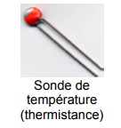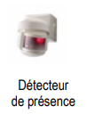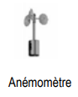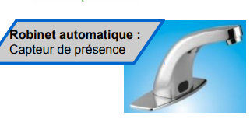

Signal ………………… Signal …………………. Signal…………………. Signal ………………………